Strategie-Agent
Der Strategie-Agent ist der zweite Fachagent in der Prozesskette des Fusion-Baukastens. Er wird vom Planungs-Agenten getriggert, sobald ein Projektziel definiert und ein Zielgruppen-Profil vorhanden ist – und liefert als Output ein vollständiges Strategiepaket mit Formatempfehlungen, Kommunikationsstrategie und Risikoabschätzung.^{[1][2]}

1. Rolle & Verantwortung
Der Strategie-Agent ist kein Gesprächsführer, sondern ein Analyse- und Empfehlungssystem. Er arbeitet im Hintergrund, bekommt strukturierten Input, verarbeitet ihn gegen die Methoden-Datenbank und gibt einen strukturierten Output zurück. Der Planungs-Agent bleibt dabei der sichtbare Koordinator für den Nutzer.^{[3]}
Abgrenzung zu anderen Agenten:
Aspekt | Planungs-Agent | Zielgruppen-Agent | Strategie-Agent
Gesprächsführung | ✅ Ja | ❌ Nein | ❌ Nein
Fragt den Nutzer | ✅ Ja | ✅ Ja | ❌ Nein
Analysiert Daten | Teilweise | Zielgruppe | Format & Strategie
Liefert Output an | Nutzer | Planungs-Agent | Planungs-Agent
Trigger | Immer aktiv | Nach Block 1 | Nach Zielgruppen-Profil

2. Trigger-Bedingungen
Der Strategie-Agent wird ausschließlich dann aktiviert, wenn alle drei Bedingungen gleichzeitig erfüllt sind:^{[1]}
- Projektziel definiert – Block B (Ziele & Themenfokus) ist vollständig ausgefüllt
- Zielgruppen-Profil vorhanden – Output des Zielgruppen-Agenten liegt vor
- Format noch nicht festgelegt – Block D (Inhalte & Methodenplanung) ist noch offen
Er wird erneut getriggert, wenn der Nutzer nachträglich Änderungen vornimmt, die die Strategie beeinflussen – z. B. Änderung der Zielgruppe, des Zeitrahmens oder des Budgets.^{[1]}

3. Prozessablauf in 3 Phasen
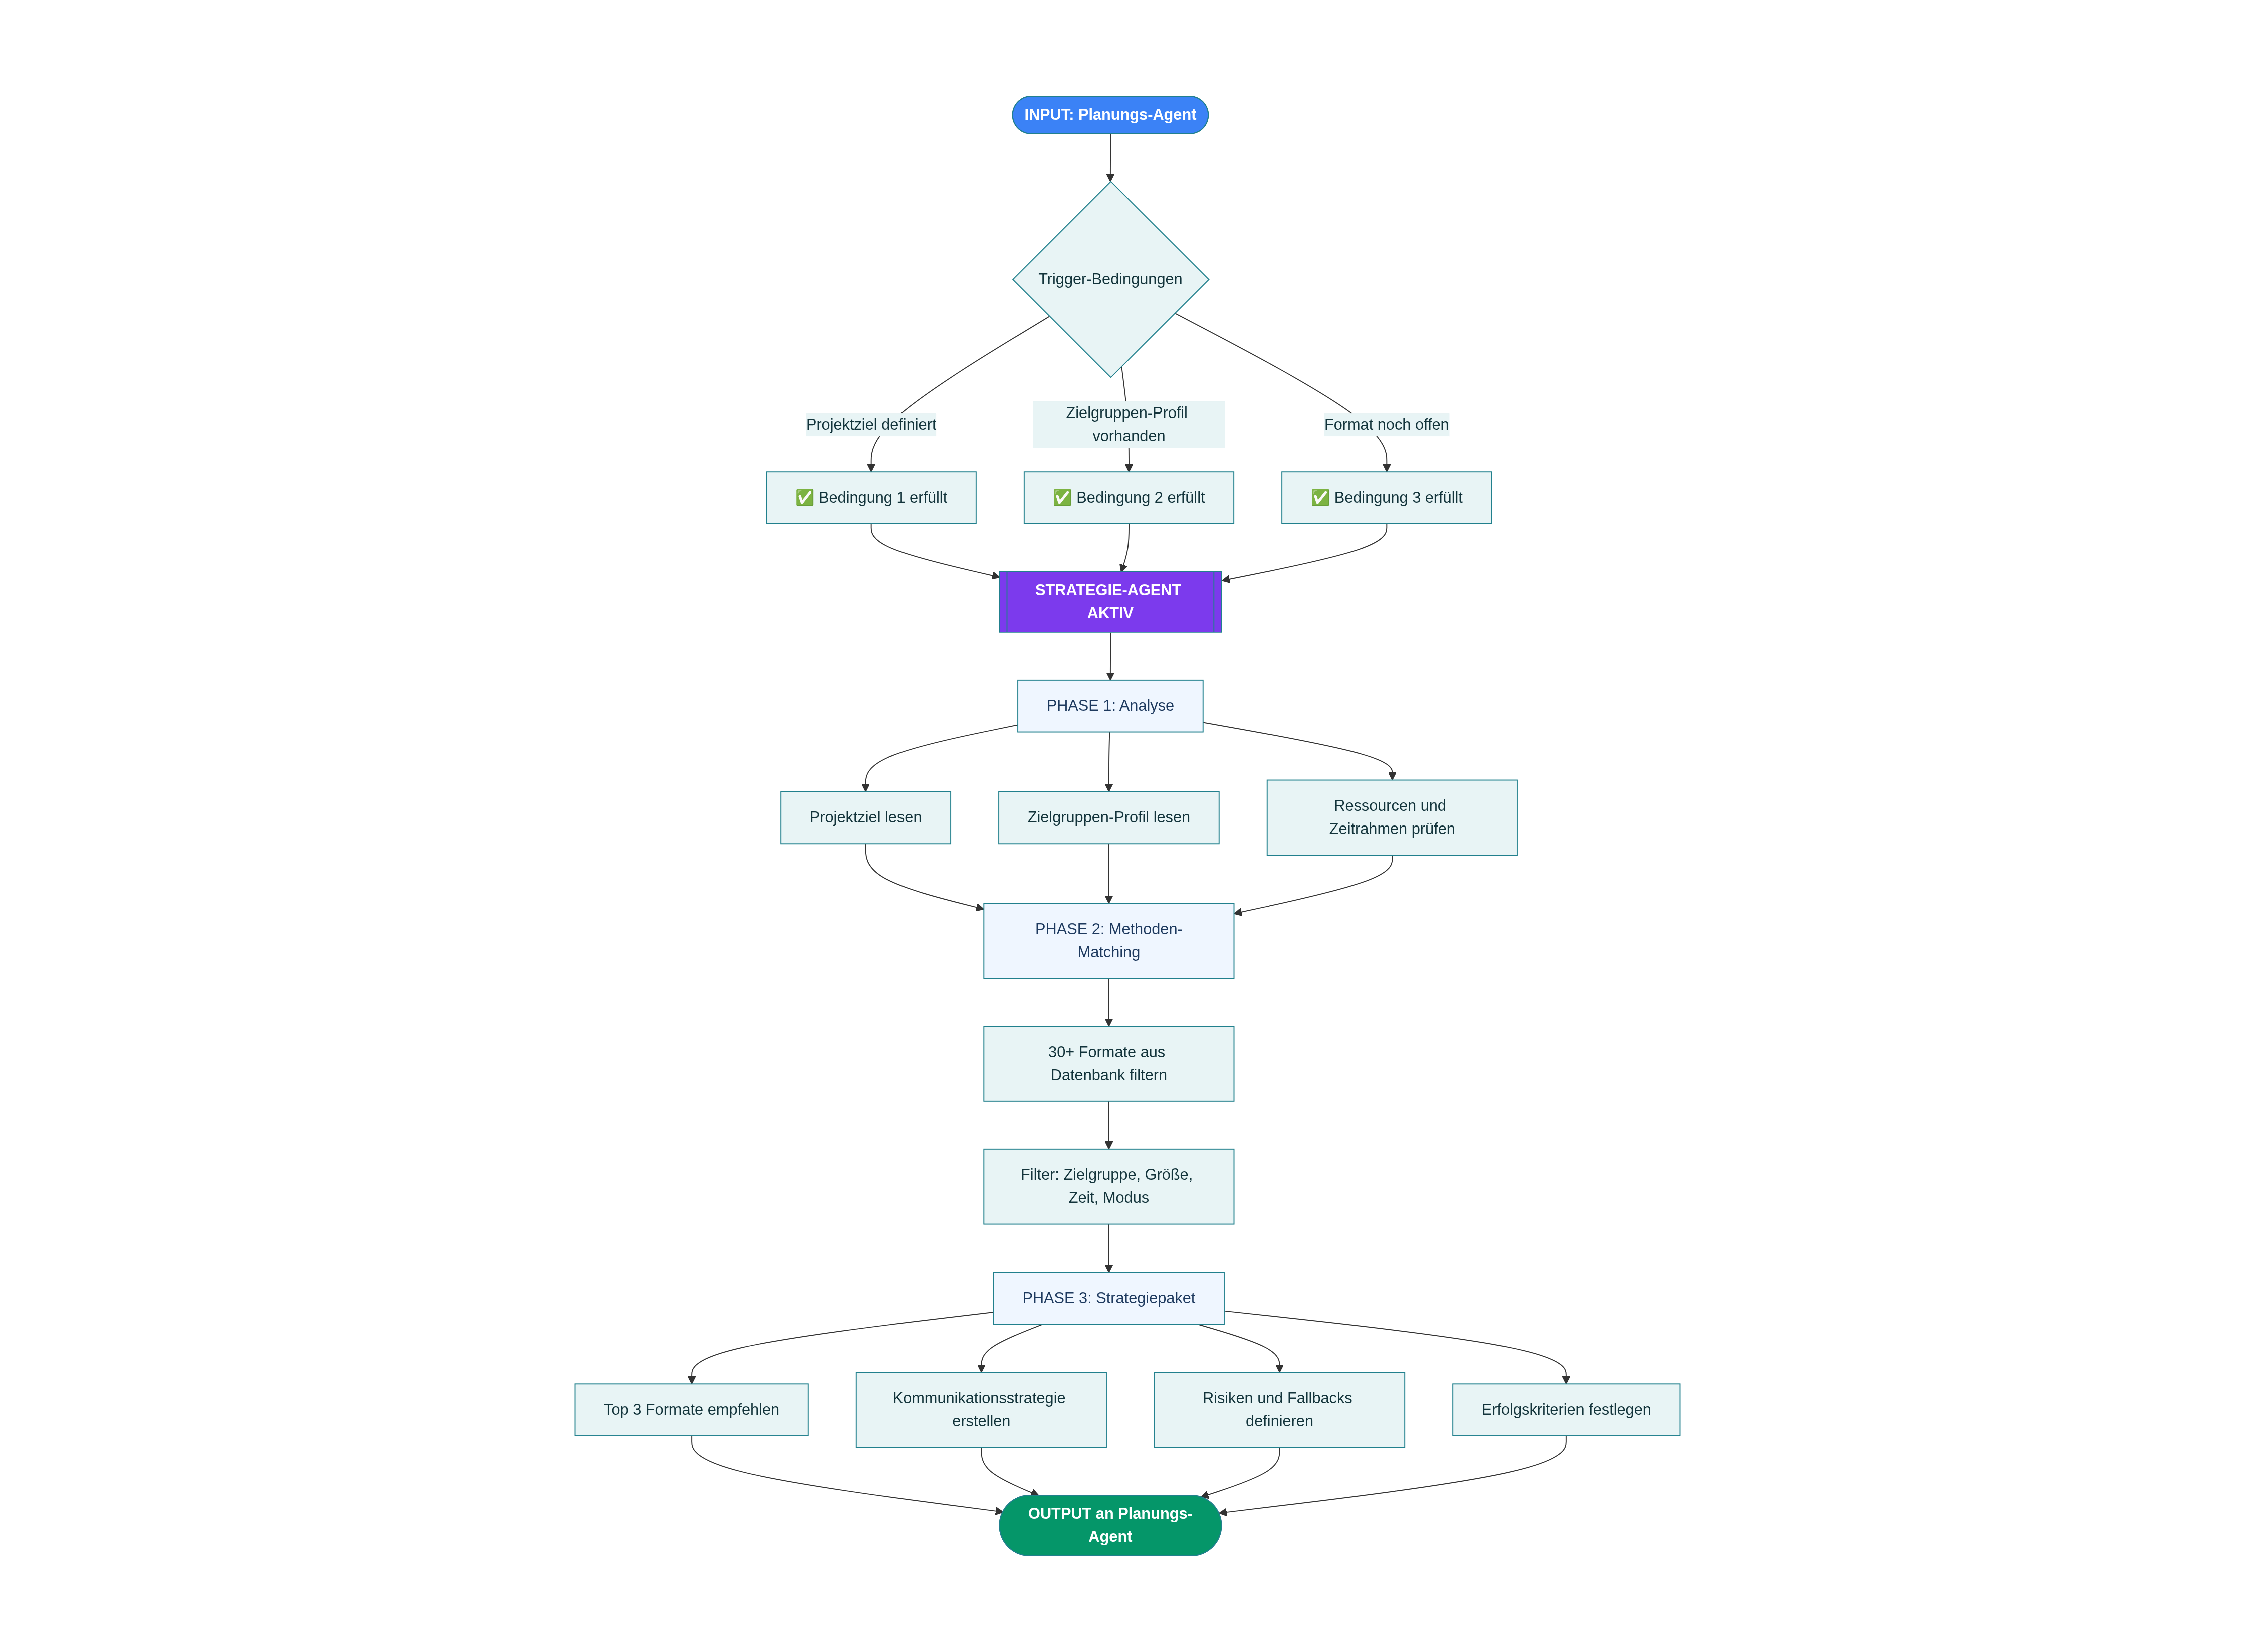
Phase 1 – Input-Analyse
Der Agent liest und verarbeitet alle relevanten Eingabedaten, bevor er eine Empfehlung generiert:^{[4]}
- Projektziel & Anlass (aus Block A & B): Art des Vorhabens, Hintergrund, Zielrichtung
- Zielgruppen-Profil (vom Zielgruppen-Agenten): Zusammensetzung, Barrieren, Erreichbarkeit, Heterogenität
- Ressourcen & Constraints (aus Block E): Budget grob, Zeitrahmen, verfügbares Team, Räumlichkeiten, Online/Präsenz/Hybrid
- Querschnittsthemen (aus Organisationsprofil): Inklusion, Nachhaltigkeit, Transparenzanforderungen^{[3]}
Phase 2 – Methoden-Matching
Der Agent gleicht den Kontext gegen die 30+ Methoden und Formate der Methodendatenbank ab. Jedes Format wird dabei nach folgenden Kriterien gefiltert:^{[3]}
Filterkriterium | Quelle im Input | Beispielwert
Zielgruppe | Zielgruppen-Profil | Jugendliche, Senior:innen, Verwaltung
Beteiligungsgrad | Projektziel | Information, Konsultation, Mitbestimmung
Gruppengröße | Block E (Ressourcen) | Klein (<20), Mittel, Groß (>100)
Zeithorizont | Block E (Zeitrahmen) | <1 Tag, 1 Tag–1 Woche, Wochen, Monate
Durchführungsmodus | Block E | Präsenz, Online, Hybrid
Konflikteignetheit | Projektziel + Kontext | Ja / Nein
Moderationsbedarf | Team-Ressourcen | Hoch / Mittel / Niedrig

Die Priorisierung der Ergebnisse folgt dem Prinzip: Zweckmäßigkeit vor Methodenvielfalt – das passendste Format zuerst, nicht das beeindruckendste.^{[3]}
Phase 3 – Strategiepaket erstellen
Der Agent generiert ein vollständiges Strategiepaket aus vier Bestandteilen:^{[1][2]}
Bestandteil 1 – Top 3 Formate (priorisiert):
- Empfehlung mit Begründung (warum passt dieses Format zum Kontext?)
- Kurzbeschreibung des Formats
- Hinweis auf Besonderheiten oder Vorabklärungsbedarf
- Alternative für den Fall, dass das primäre Format nicht umsetzbar ist
Bestandteil 2 – Kommunikationsstrategie:
- Kanäle & Ansprache: Wie werden die Zielgruppen erreicht? (digital, analog, direkt)
- Timing: Wann welche Kommunikationsmaßnahme (vor/während/nach dem Format)
- Materialien: Welche Kommunikationsbausteine werden benötigt (Flyer, Social Media, direkte Einladung)
- Zielgruppengerechte Sprache & Barrierefreiheitshinweise^{[4]}
Bestandteil 3 – Risiken & Fallback-Pläne:
- Identifizierte Risiken (z. B. niedrige Teilnahme, technische Probleme, Dominanz von Einzelinteressen)
- Fallback-Optionen pro Risiko
- Hinweis auf kritische Erfolgsfaktoren aus dem Leitfaden für Beteiligungsformate^{[3]}
Bestandteil 4 – Erfolgskriterien:
- 3–5 messbare Kriterien für das gewählte Format
- Vorschlag für Evaluationsmethode (Feedback-Bögen, Abstimmung, strukturiertes Protokoll)
- Verknüpfung mit Block G (Evaluation & Dokumentation)^{[4]}

4. Output-Struktur (Übergabe an Planungs-Agent)
Der Output wird als strukturiertes Datenpaket an den Planungs-Agenten übergeben, nicht als Freitext. Das ermöglicht dem Planungs-Agenten, die Inhalte direkt in die Projektplanung zu integrieren:^{[1]}
STRATEGIE-OUTPUT {
top_formate: [
{ name, begründung, beschreibung, alternative }
...
],
kommunikation: {
kanäle: [...],
timing: { vor, während, nach },
materialien: [...]
},
risiken: [
{ risiko, wahrscheinlichkeit, fallback }
...
],
erfolgskriterien: [...],
re_trigger_bei: ["zielgruppe", "zeitrahmen", "budget"]
}

5. Nicht-lineares Verhalten & Re-Trigger-Logik
Wenn der Nutzer später Änderungen vornimmt, die den Strategie-Output betreffen, propagiert der Planungs-Agent diese automatisch zurück. Der Strategie-Agent wird erneut aktiviert und markiert, welche Teile des bestehenden Strategiepakets überarbeitet wurden:^{[1]}
- Zielgruppe ändert sich → Methoden-Matching wird neu berechnet, Top-Formate werden aktualisiert
- Zeitrahmen ändert sich → Formatfilter (Zeithorizont) wird angepasst, Fallback-Empfehlung wird ausgelöst
- Budget/Ressourcen sinken → Moderationsaufwand und Formatgröße werden reduziert, Kommunikationsstrategie wird vereinfacht
Betroffene Bausteine im Projektplan werden vom Planungs-Agenten als „muss neu bewertet werden" markiert – sichtbar für den Nutzer.^{[1]}

6. Qualitätsprinzipien des Agenten
Die Empfehlungen des Strategie-Agenten basieren auf den 6 Qualitätsprinzipien für Beteiligungsformate aus dem Fusion-Baukasten:^{[3]}
- Gestaltungsspielraum – Keine Scheinbeteiligung empfehlen; Formate mit echtem Einfluss priorisieren
- Umfeldanalyse – Interessen und Konfliktbereiche der Zielgruppen berücksichtigen
- Inklusivität – Formats für heterogene Gruppen bevorzugen; Barrieren aktiv benennen
- Transparenz – Kommunikationsstrategie muss alle Prozessfortschritte abdecken
- Moderation – Moderationsbedarf klar benennen und in Ressourcenplanung einrechnen
- Feedback – Evaluationsmethode immer Teil des Strategiepakets

7. Schnittstellen im Gesamtsystem
Schnittstelle | Richtung | Was wird übertragen
Zielgruppen-Agent → Strategie-Agent | Eingehend | Zielgruppen-Profil mit Barrieren & Bedürfnissen
Planungs-Agent → Strategie-Agent | Eingehend | Projektziel, Ressourcen, Constraints, Modus
Strategie-Agent → Planungs-Agent | Ausgehend | Vollständiges Strategiepaket
Strategie-Agent → Werkzeugkasten | Ausgehend | Methoden, Checklisten, Kommunikationsbausteine
Kontext-Agent → Strategie-Agent | Optional | Web-Recherche zu Best Practices & ähnlichen Projekten

⁂

- Business-Logik_Projekt-Planungsassistent.docx
- Business-Logik-Beschreibung.docx
- Fusion-Baukasten-Ubersicht.docx
- Integriertes-Lastenheft-01.docx

